### - Nome do Caso de UsoHST079- Visualizar Julgamento Final 1ª Instância – Corporativo

<Nome do Produto>Sistema Processo Eleitoral

<Nome do cliente>CAU

**Revisões do Documento**

|  |  |  |  |
| --- | --- | --- | --- |
| **Revisão** | **Data** | **Lista de Autores** | **Observações** |
| 1.0 | 04/03/2020 | Cláudia Ávila | Criação da história. |

**Sumário**

HST-079– Visualizar Julgamento Final 1ª Instância – Corporativo 4

COMO Corporativo 4

PARA acompanhar/visualizar as informações dos julgamentos. 4

PROTÓTIPO 4

CRITÉRIOS DE ACEITE 10

INFORMAÇÕES COMPLEMENTARES 12

# HST-079– Visualizar Julgamento Final 1ª Instância – Corporativo

## COMO Corporativo

QUERO acessar julgamentos finais de 1ª instância das chapas da eleições.

## PARA acompanhar/visualizar as informações dos julgamentos.

## 

## PROTÓTIPO

1. Visualizar Julgamento Deferido

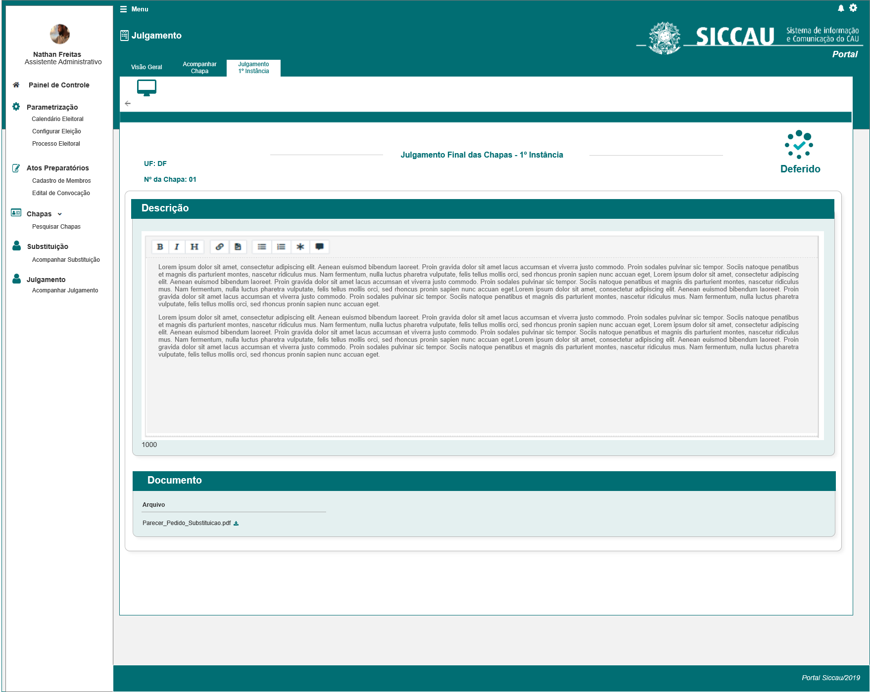

|  |  |  |  |  |  |  |
| --- | --- | --- | --- | --- | --- | --- |
| Campos | | | | | | |
| Julgamento Deferido | | | | | | |
| **ID** | **Nome** | **Descrição** | **Tipo** | **Valores Válidos** | **Formato** | **Regra** |
|  | Julgamento Final das Chapas – 1ª Instância | Titulo | label | - | - | * Obrigatório: Não * Somente Leitura: Sim |
|  | UF: | Exibe a UF da chapa selecionada pelo ator | Alfanumérico | - | - | * Obrigatório: Não * Somente Leitura: Sim |
|  | Nº Chapa: | Exibe o número da chapa, conforme sorteio | Numérico | - | - | * Obrigatório: Não * Somente Leitura: Sim |
|  | Descrição | Titulo | label | - | - | * Obrigatório: Não * Somente Leitura: sim |
|  | CKeditor | Componente para visualização do texto do parecer do julgamento | Alfanumérico | - | - | * Obrigatório: Não * Somente Leitura: sim |
|  | Documento | Label | label | - | - | * Obrigatório: Não * Somente Leitura: sim |
|  | Arquivo | Componente para realizar download do arquivo | Componente | - | - | * Obrigatório: Não * Somente Leitura: sim |

1. Visualizar Julgamento Indeferido

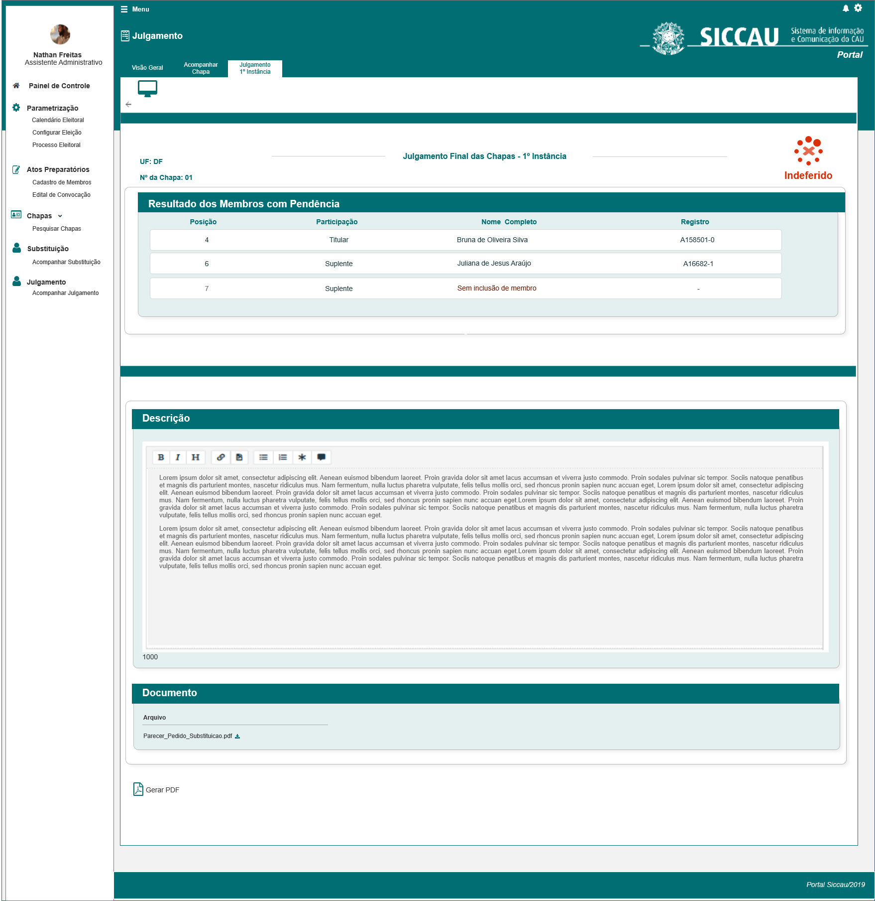

|  |  |  |  |  |  |  |
| --- | --- | --- | --- | --- | --- | --- |
| Campos | | | | | | |
| Julgamento Deferido | | | | | | |
| **ID** | **Nome** | **Descrição** | **Tipo** | **Valores Válidos** | **Formato** | **Regra** |
|  | Julgamento Final das Chapas – 1ª Instância | Titulo | label | - | - | * Obrigatório: Não * Somente Leitura: Sim |
|  | UF: | Exibe a UF da chapa selecionada pelo ator | Alfanumérico | - | - | * Obrigatório: Não * Somente Leitura: Sim |
|  | Nº Chapa: | Exibe o número da chapa, conforme sorteio | Numérico | - | - | * Obrigatório: Não * Somente Leitura: Sim |
|  | Resultado dos Membros com Pendência | Titulo | label | - | - | * Obrigatório: Não * Somente Leitura: Sim |
|  | Posição | Exibe a posição (card) do membro na chapa | Numérico | - | - | * Obrigatório: Não * Somente Leitura: Sim |
|  | Participação | Exibe o tipo de participação do membro na chapa | Alfanumérico | Titular  Suplente | - | * Obrigatório: Não * Somente Leitura: Sim |
|  | Nome Completo | Exibe o nome completo do membro da chapa | Alfanumérico | - | - | * Obrigatório: Não * Somente Leitura: Sim |
|  | Registro | Exibe o registro CAU do membro da chapa | Alfanumérico | - | - | * Obrigatório: Não * Somente Leitura: Sim |
|  | Descrição | Titulo | label | - | - | * Obrigatório: Não * Somente Leitura: sim |
|  | CKeditor | Componente para visualização do texto do parecer do julgamento | Alfanumérico | - | - | * Obrigatório: Não * Somente Leitura: sim |
|  | Documento | Label | label | - | - | * Obrigatório: Não * Somente Leitura: sim |
|  | Arquivo | Componente para realizar download do arquivo | Componente | - | - | * Obrigatório: Não * Somente Leitura: sim |

CRITÉRIOS DE ACEITE

1. **Premissa:** 
   1. Esta história deve ser executada quando o usuário selecionar a Aba Julgamento 1ª Instância;
   2. O usuário deve ter permissão de acesso de Assessor **CEN/BR** e Assessor **CE/UF**, conforme cadastro no SICCAU Corporativo, vinculado ao usuário logado[1].
2. **Regras Gerais:**
   1. Após a inclusão do Julgamento Final na HST078, o sistema deve exibir a Nova Aba Julgamento 1ª Instância;
   2. O sistema deve validar o ator logado; conforme regras descritas na HST078;

1. **Visualizar Julgamento Final – 1ª Instância:** [P01] [P02]
   1. Na Nova Aba Julgamento 1ª Instância, o sistema deve exibir as informações descritas abaixo:
   2. O sistema deve validar se o pedido foi deferido ou indeferido; Caso tenha sido DEFERIDO, o sistema deve exibir no topo da interface a opção: 
   3. Caso tenha sido INDEFERIDO, o sistema deve exibir no topo da interface a opção: 
   4. O sistema exibir o detalhamento das informações do Julgamento, conforme informações incluídas na estória HST078;
   5. Para os Julgamentos DEFERIDOS [P01] ou INDEFERIDOS [P02], o sistema deve exibir as interface com o campo Descrição **desabilitado para edição;**
   6. No campo Documento, o sistema deve permitir que o ator realize o download:

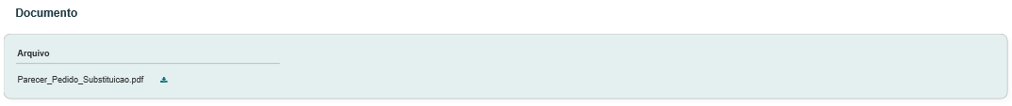

* 1. Para os Julgamentos INDEFERIDOS, o sistema deve exibir também as informações da grid do Resultado dos Membros com Pendência; acima do Parecer do Julgamento Final [P02];
  2. Nos casos que o assessor Indeferir sem sinalizar nenhum membro, o sistema deve seguir conforme regras [8.10], [8.15] a [8.16] da HST078;

1. **URL**
   1. Caso o ator copie e cole a URL desta estória, o sistema deve validar primeiramente se o ator está logado no sistema eleitoral:

* Caso não esteja logado, o sistema deve exibir a mensagem [ME02];
* Caso esteja logado, o sistema deve validar se o ator logado tem permissão de Assessor CEN/BR ou Assessor CE/UF, caso tenha permissão, o sistema deve direciona para a interface P01 da HST078; Caso o ator não tenha permissão, o sistema deve exibir a mensagem [ME03]

1. **Visão Geral**
   1. Ao acionar a opção  , ou selecionar a Aba **Visão Geral**, o sistema deve exibir a interface Inicial do modulo Corporativo
2. **Mensagem:**

* As mensagens de Sucesso, Alerta e Erro, devem ser exibidas no canto superior direito da tela, com o seguinte padrão:
* O sistema deve ter um temporizador de 5 segundos para cada mensagem exibida.
* Ao final dos 5 segundos, o sistema deve fechar a caixa de mensagem e não exibi-la na tela.
* Caso surja uma nova mensagem, o sistema deve exibi-la logo abaixo daquela que foi anteriormente criada.

|  |  |  |
| --- | --- | --- |
| **Mensagens** | | |
| **ID** | **Descrição** | **Ações** |
|  | Erro de comunicação, tente mais tarde! | Erro |
|  | Caro(a) sr. (a), você não está logado no sistema eleitoral!  Para ter acesso a funcionalidade requisitada, por gentileza realizar login no sistema eleitoral. | Alerta |
|  | Caro(a) sr. (a), você não tem permissão de acesso para visualização da atividade selecionada! | Alerta |

## INFORMAÇÕES COMPLEMENTARES

**Histórias relacionadas:**

Eleitoral_HST078_Incluir_JulgamentoFinal_1ª_Instancia_Corporativo

1. Futuramente quando for reformulado a funcionalidade do menu no Portal, o sistema deve ocultar o menu para usuários sem permissão de acesso.